Documento de entrega (PDF) com:
- Nome do grupo;
- Participantes e usernames no Discord;
- Link da documentação;
- Link do repositório;
- Relatório com análise de vulnerabilidades encontradas no sistema.

Nome do grupo: ???

Participantes e usernames no Discord:
Anderson xxx
Gabriel Ramos de Sousa - RM373673 (username Discord: squarecondition)
Gabriel xxx
Guilherme xxx

Link da documentação:
Domain Storytelling:
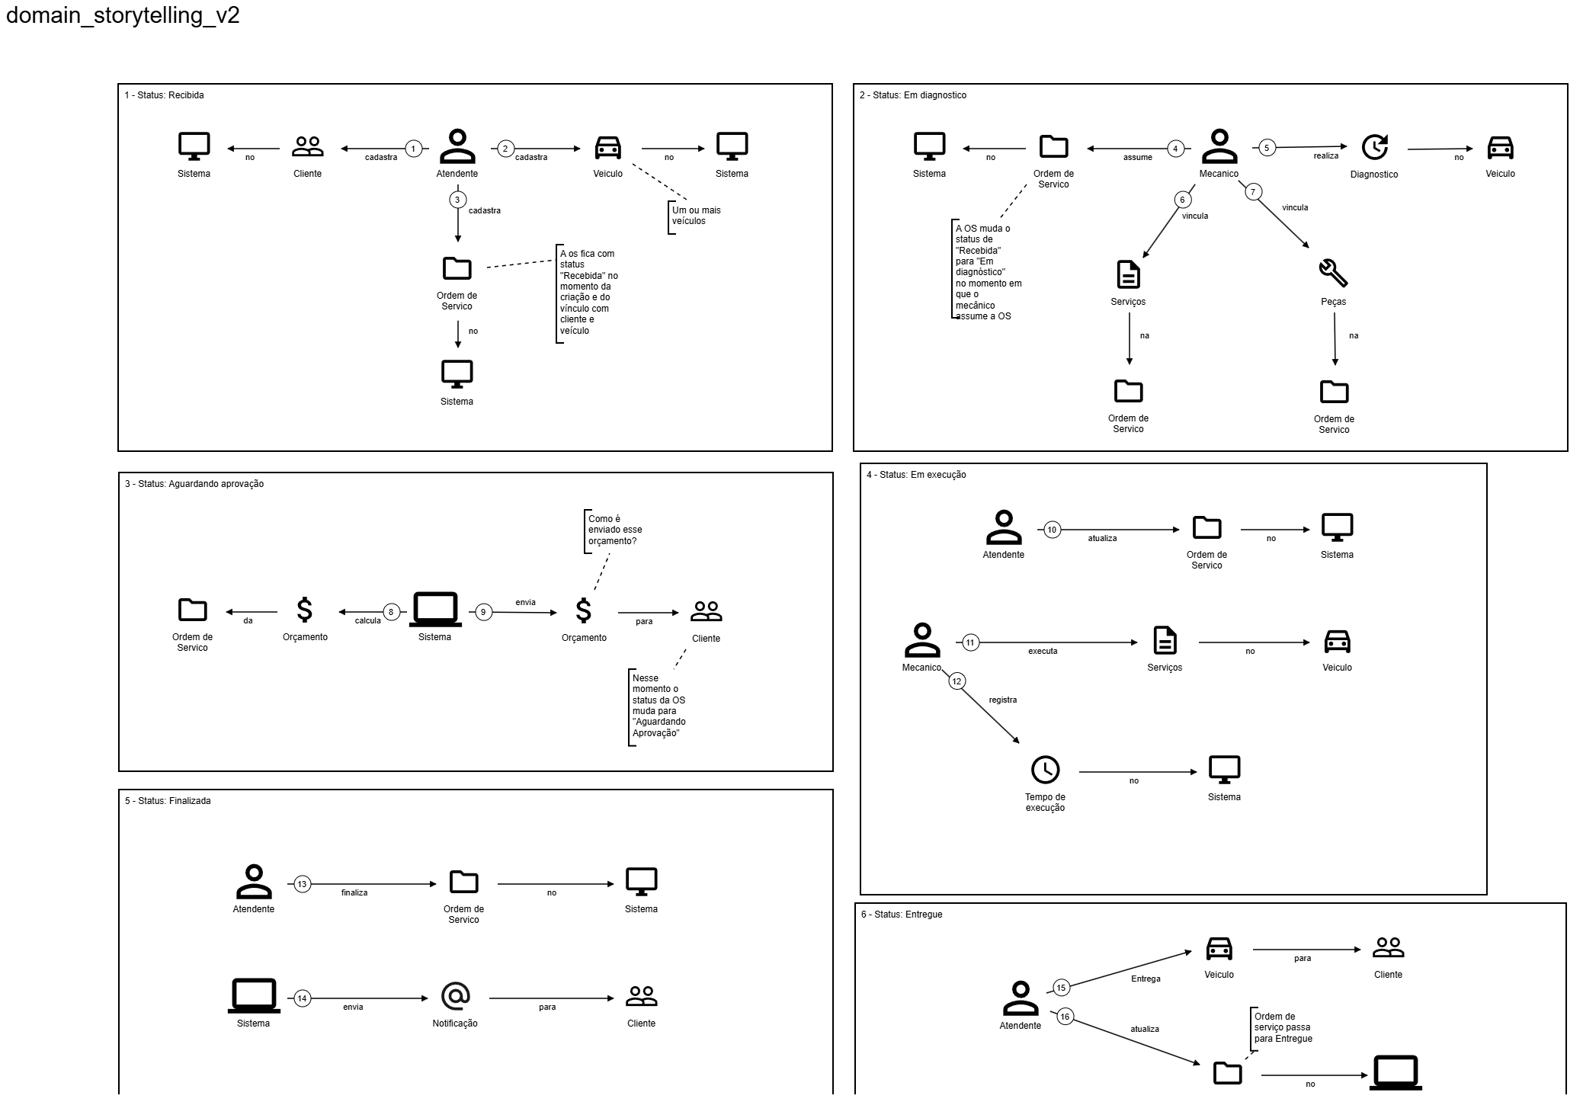
https://miro.com/app/board/uXjVG0Cy1dg=/ (Event Storming)
https://github.com/andersonl121/oficina_fiap/tree/main/src/documentacao

Link do repositório:
https://github.com/andersonl121/oficina_fiap/

